2016年滨海新区特种设备
安全监察报告

2016年，新区市场监管局牢固树立“隐患就是事故、事故就要处理”的理念，强化风险排查、突出问题导向、严肃监管执法，扎实推动特种设备安全监察工作，确保特种设备安全形势平稳可控。
一、特种设备安全基本情况
（一）特种设备实有数量
截至2016年末，全区注册的特种设备共有103070台（套）（不含气瓶）。其中：锅炉1987台、压力容器33427台、电梯20558部、起重机械11579台、场（厂）内专用机动车辆（以下简称“厂机”） 9709辆、大型游乐设施85台（套）、压力管道25725条、客运索道0条。设备总量比2015年增加13356台（套），增加约14.9%。
表一：2016年特种设备增长情况
特种设备 | 2016年 | 2015年 | 增长数量 | 增长比例
锅炉（台） | 1987 | 1884 | 103 | 5.5%
压力容器（台） | 33427 | 31325 | 2102 | 6.7%
电梯（部） | 20558 | 17057 | 3501 | 20.5%
起重机械（台） | 11579 | 10638 | 941 | 8.8%
厂机（辆） | 9709 | 8244 | 1465 | 17.8%
大型游乐设施（台/套） | 85 | 77 | 8 | 10.4%
压力管道（条） | 25725 | 20489 | 5236 | 25.6%
合计（台/套） | 103070 | 89714 | 13356 | 14.9%
图一：滨海新区特种设备分类图
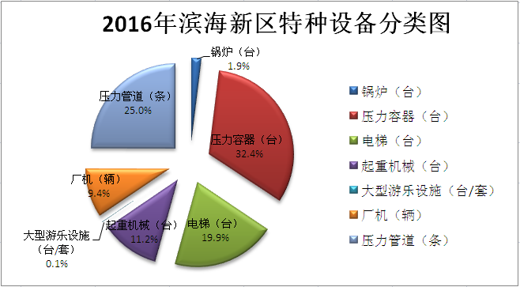
图二：滨海新区特种设备数量变化趋势图
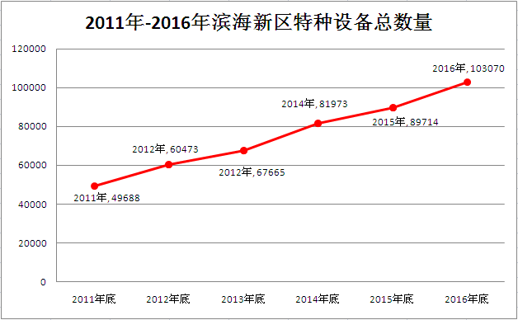
（二）与全市总量对比情况
截至2016年末，天津市已注册的特种设备238130台（套）（不含气瓶），其中，锅炉10607台、压力容器58435台、电梯83395部、起重机械38906台、厂机19318辆、客运索道13条、大型游乐设施377台（套）、压力管道27079条。新区特种设备总量约占天津市的43.3%（不含气瓶）。
表二： 2016年滨海新区特种设备占天津市比例
特种设备 | 滨海新区 | 天津市 | 数量差 | 占全市比例
锅炉（台） | 1987 | 10607 | 8620 | 18.7%
压力容器（台） | 33427 | 58435 | 25008 | 57.2%
电梯（部） | 20558 | 83395 | 62837 | 24.7%
起重机械（台） | 11579 | 38906 | 27327 | 29.8%
厂机（辆） | 9709 | 19318 | 9609 | 50.3%
大型游乐设施（台/套） | 85 | 377 | 292 | 22.5%
压力管道（条） | 25725 | 27079 | 1354 | 95.0%
客运索道（条） | 0 | 13 | 13 | 0.0%
合计（台/套） | 103070 | 238130 | 135060 | 43.3%
（三）特种设备使用单位分布
截至2016年末，新区特种设备使用单位总数为5890家。
图三：特种设备使用单位数量分布图
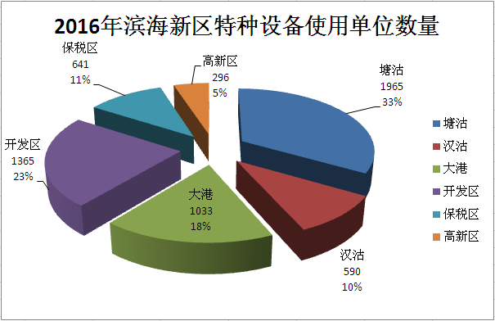
注：东疆保税港区、临港经济区、中心商务区相关数据计入塘沽；中新生态城相关数据计入汉沽；原轻纺经济区（开发区中区）相关数据计入大港。
（四）特种设备事故情况
2016年，新区共发生特种设备事故1起，死亡1人。万台设备死亡率为0.1。
图四：特种设备事故总量趋势
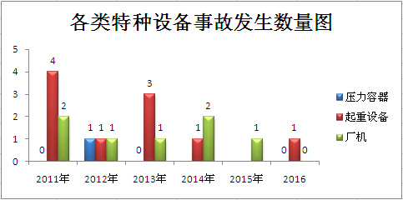
图五：特种设备万台事故率趋势
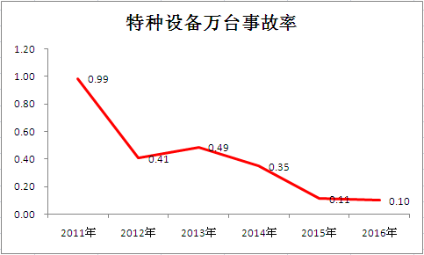
二、特种设备安全监察工作概况
（一）保持监管执法高压态势
结合两会及春季安全生产大检查、夏季安全生产大检查、安全生产隐患大排查大整治等多项检查活动，积极开展执法监察，始终保持高压态势，严厉打击特种设备生产、使用等环节的各类违法行为。全年共出动检查人员2103人次，检查特种设备单位990家，检查设备4791台/套，发出指令书595份，整改隐患403处。向其它部门移送案件17件，办结案件18件，罚款214.77万元。
（二）继续深入开展“三大战役”攻坚战
一是深化电梯安全攻坚战。以建档电梯为重点，加大治理力度，完成349部电梯整治，对34部电梯设备没有管理主体和管理人员问题，提请政府挂牌督办。二是深化开展燃煤锅炉节能减排攻坚战。完成锅炉能效测试66台，能效检测率达到54%，28台锅炉完成改燃，培育达标示范锅炉房2个。三是深化开展油气输送管道隐患整治攻坚战。对区属18家压力管道元件制造单位的质量安全体系运行情况现场核实，对7家压力管道安装单位实施了证后监督抽查。与63家油气管道权属单位签署《压力管道隐患整治安全责任书》。建立使用20年以上（含20年）管道以及使用10年以上（含10年）管道的权属单位及设备台账，督促完成定期检验工作。
（三）开展重点领域安全专项治理
一是对危险化学品企业使用特种设备情况开展检查，现场检查493台，督促112家停业的特种设备使用单位办理设备停用、报废手续。二是开展气瓶充装单位、移动式压力容器充装单位年度监督检查。监督检查气瓶充装站36个，发现安全隐患7项，全部跟踪整改。与52个充装单位签订《安全管理目标责任书》。积极推进气瓶充装信息化建设，19个车用气瓶充装站全部具备运行条件。三是开展设施渔业液体储氧罐安全整治。对25家设施渔业单位进行排查，共排查液氧储罐5台，锅炉19台，将相关情况向所在街镇通报，及时督促整改。四是开展游乐设施监督检查。严肃查处使用未检验、注册的游乐设施，购置超范围制造的旅游观光车，违法使用游乐设施等行为。五是开展发电厂及企业自备电站特种设备安全隐患专项整治。检查发电厂（含企业自备电站）19个，发电用锅炉42台，抽查相关特种设备47台。六是开展天津港南疆石化小区特种设备安全隐患排查。抽查特种设备312台（套），发现安全隐患5处，对整改不及时的两家企业立案查处。
（四）突出保障民生安全
一是开展15年以上老旧电梯安全评估工作，完成13个小区92部电梯安全评估。二是认真处理群众电梯投诉举报，处理各类电梯投诉举报159件，回复满意率100%。三是及时处置电梯突发事件。及时协调解决泰丰一期、银州公寓等小区电梯维保工作，组织协调各有关单位快速抢修紫云园小区因火灾造成损坏的电梯。
（五）提升特种设备应急水平
一是修订《滨海新区特种设备事故应急预案》，对应急响应程序及机构进行了整编。二是完善特种设备应急救援队伍和应急专家库。按照区域特种设备使用特点，设立10个应急救援队伍，成立由146位专家组成的专家库，为应急工作储备专家资源。三是完善应急物资储备。建立涵盖机电类和承压类特种设备各类应急的救援物资台账，应急物资分别储备在234家企业，类别20余项，实现了应急救援物资的协调调用。五是认真组织应急演练。分别在方特欢乐世界、燕莎奥特莱斯、乐金渤海化学有限公司、汉沽盐场溴素厂组织开展了游乐设施困人、电梯困人、压力管道泄漏、液氯钢瓶泄漏等内容的应急演练活动。六是积极参加应急处置。先后参与火灾事故电梯抢修、锅炉起火救援、燃气管道泄露救援等多项应急处置工作，圆满完成任务。
三、特种设备安全形势分析
（一）总体水平对比
2016年，万台事故率和万台死亡率明显低于2015年全国水平，特种设备安全生产事故数量得到明显控制，危害程度明显降低，在特种设备保有数量进一步增加的前提下，充分说明特种设备安全监管工作取得明显成效。
表三：特种设备安全生产指标对比
/ | 万台事故率 | 万台死亡率 | 事故下降率 | 死亡下降率
全国2015年 | 0.23 | 0.36 | 9.19% | 7.69%
滨海新区2016年 | 0.1 | 0.1 | 10% | 10%
对比 | 低 | 低 | / | /

表四：年度安全生产指标对比表
/ | 万台事故率 | 万台死亡率 | 事故下降率 | 死亡下降率
滨海新区2014年 | 0.46 | 0.46 | 25% | 25%
滨海新区2015年 | 0.11 | 0.11 | 66.7% | 66.7%
滨海新区2016年 | 0.1 | 0.1 | 10% | 10%
对比 | 低 | 低 | 高 | 高
（二）特种设备安全等级与可接受程度
经评价分析，特种设备的现状水平为：锅炉、压力容器、大型游乐设施的安全等级为较好；压力容器、电梯、压力管道、厂机的安全等级为一般；起重机械安全等级为差。
表五： 2016年特种设备安全等级
序号 | 特种设备名称 | 现状安全评分 | 安全等级
1 | 锅炉 | 87 | 较好
2 | 压力容器 | 81 | 较好
3 | 电梯 | 75 | 一般
4 | 起重机械 | 42 | 差
5 | 厂机 | 71 | 一般
6 | 大型游乐设施 | 85 | 较好
7 | 压力管道 | 75 | 一般
特种设备的现状可接受程度为：锅炉、压力容器、厂机、电梯、大型游乐设施和压力管道可接受程度为一般；起重机械可接受程度为不可接受。

表六：2016年特种设备现状可接受程度
序号 | 特种设备名称 | 可接受程度评分 | 可接受程度等级
1 | 锅炉 | 72 | 一般
2 | 压力容器 | 72 | 一般
3 | 电梯 | 70 | 一般
4 | 起重机械 | 31 | 不可接受
5 | 厂机 | 71 | 一般
6 | 大型游乐设施 | 71 | 一般
7 | 压力管道 | 70 | 一般

